 |   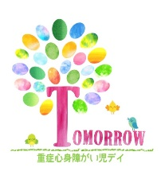    ロゴ

重症心身障がい児デイTOMORROW | 2025 年１１月のお知らせ

秋らしい日が続いています
過ごしやすく気持ちのいい季節になりましたね。
とはいえ、今年はインフルエンザが猛威をふるっています。
あちこちでお休みの子が増えたり、学級閉鎖になったりしていると聞きます。
あらためて予防接種、手洗い、うがい、マスクなどで予防していきたいですね。
  ついつい、長時間スマホを見てしまう…  画面の色をモノトーンにすると、スマホを眺める時間が減るそうです。スタッフも画面の色を変えてみました。さて、見ないでいられるのか…また報告させていただきますね。 |   TOMORROWでも暖かい日にはお散歩に出て、どんぐりや草花を摘んですごすことがあります。  夏の間はなかなかできなかったので、さわやかな秋を楽しんでいきたいです。
困りごとはありませんか？ 何かあればTOMORROWにご相談ください。
いろいろな情報提供などお手伝いできるかもしれません。 いつでもお気軽に連絡してくださいね

